Technická specifikace

Název akce: III/2769 Horní Stakory

Místo realizace: silnice III/2769 v obci Horní Stakory, okr. Mladá Boleslav

Staničení: km 2,421 – 3,350 (CleveRA verze sítě 2101),
celková délka 929 m, průměrná šíře 7,35 m,
celková plocha 6837,4 m2

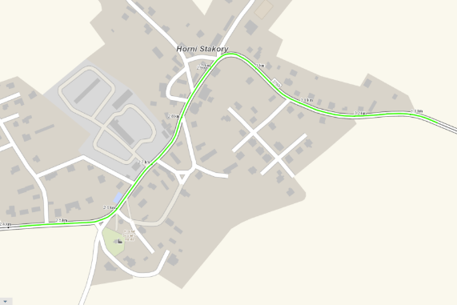

Popis současného stavu:
Jedná se o komunikace III. třídy, v intravilánu obce Horní Stakory a částečně v extravilánu obce, (směr ke křižovatce s III/2768). Pozemní komunikace je v nevyhovujícím stavu, částečně po výstavbě obecní kanalizace s velkou hustotou dopravy. Povrch komunikace vykazuje plošné deformace, hloubkové koroze, síťové, mozaikové, příčné a podélné trhliny a nerovnosti, velké množství výtluků, odlámané kraje, hrboly apod.

Základní popis akce:
Zadání stavebních prací na opravu povrchu komunikace č. III/2769 v intravilánu a extravilánu obce Horní Stakory.
Rozsah prací je specifikován v položkovém rozpočtu, který je nedílnou součástí této přílohy.
Náklady na opravu jsou rozděleny mezi KSÚS SK a spol. VaK Mladá Boleslav, a.s., která uhradí část opravy komunikace v rámci výstavby splaškové kanalizace v tělese silnice III/2769 (50 % nákladů hradí KSÚS, 50 % nákladů hradí VaK).

Zhotovitel výstavby kanalizace má vydané rozhodnutí o zvláštním užívání komunikace na termín 5.7.2021-31.7.2021, ve kterém předpokládá provedení konstrukčního souvrství a podkladních živičných vrstev ve výkopových rýhách po výstavbě kanalizace a kanalizačních přípojkách. Vhodným řešením by bylo, aby zhotovitel opravy povrchu komunikace č. III/2769 využil tohoto termínu a navázal na provádění prací zhotovitele stavby kanalizace.

Technologie opravy:
Frézování poškozených vrstev do hloubky 60 mm – strojní čištění vozovky – výšková úprava poklopů/vpustí/hrnků - spojovací postřiky – vyrovnávka ( prům.tl. 30 mm) - obrusná vrstva ACO 11 v tloušťce 50 mm – frézování a zálivka spár – seříznutí krajnice a hloubení příkopu v určených úsecích, VDZ (vodící proužek 12,5 cm, přechody pro chodce, BUS zálivy ) - návrh, projednání a realizace DIO.
Veškeré provedené práce budou podle platných norem ČSN, TP.
Záruční doba: 60 měsíců
Předpokládaná lhůta plnění: 4 týdny, předpokládaný termín zahájení od 19.7.2021

Zdroj financování: vlastní zdroje – Optimalizace 2021 + spolufinancování VaK Mladá Boleslav, a.s.
(akce bude realizována za předpokladu přidělení finančních prostředků)

Platební podmínky (fakturace): po dokončení a předání díla
Cena díla bude zhotoviteli hrazena na základě dvou faktur dle podílu jednotlivých zadavatelů (KSÚS / VaK)

Fakturace bude probíhat pro jednotlivé zadavatele samostatně za její stavební část a to
ve výši:
Část 1 (podíl VaK Mladá Boleslav, a.s.) – 50% celkové ceny díla
Část 2 (podíl KSÚS SK) – 50% celkové ceny díla

Faktury budou vystaveny jednotlivým zadavatelům po kompletním dokončení stavebních prací a předání dokladů (stavební deník, zkoušky, atesty, geodetické zaměření apod.) uvedených v předávacím protokolu.

Fotodokumentace: 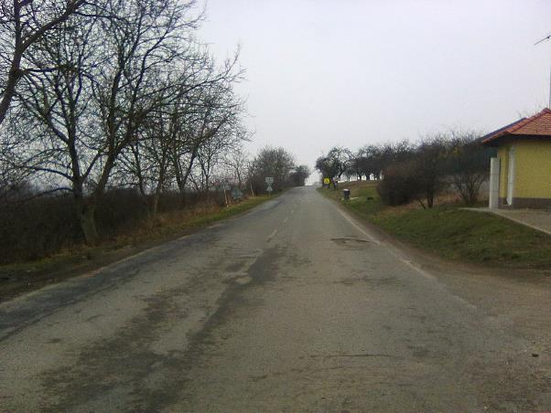

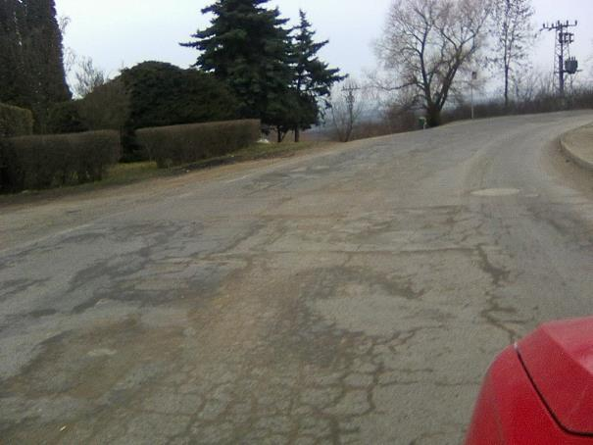
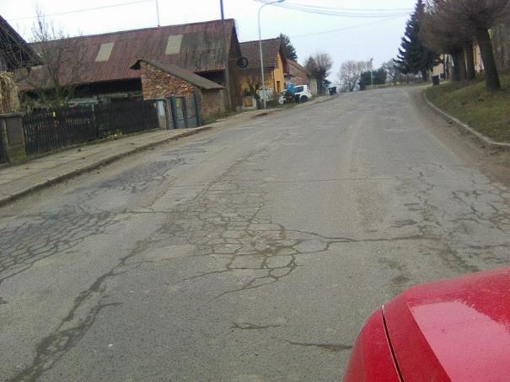

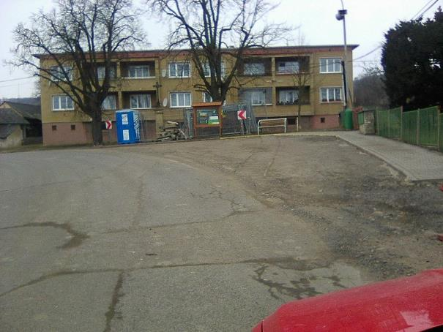

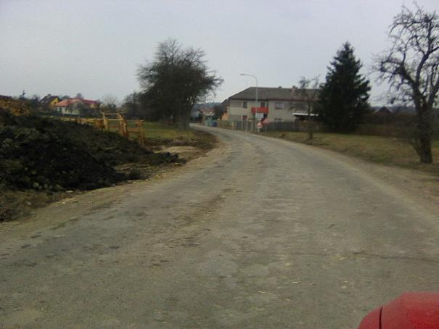

Kontakty KSÚS:
Lenka Chmelová, vedoucí oblasti Mnichovo Hradiště, tel:736 623 720
e-mail: lenka.chmelova@ksus.cz
Tomáš Pecka, silniční technik, tel.: 736 623 713, email: tomas.pecka@ksus.cz
Petra Bartoníčková, správní cestmistr, tel: 736 623 733, email: petra.bartonickova@ksus.cz
Petr Valkoun, provozní cestmistr, tel: 736 623 715, email: petr.valkoun@ksus.cz
Karel Sulek, oblastní provozní technik - zástupce vedoucího oblasti Mnichovo Hradiště,
tel.: 602 739 774, email: karel.sulek@ksus.cz

Kontakty VaK:
Ing. Tomáš Žitný, tel: 603 245 537, tzitny@vakmb.cz
Ing. Miloš Kafluk, tel: 603 245 534, mkafluk@vakmb.cz

Přílohy: Položkový rozpočet

Krajská správa a údržba silnic Středočeského kraje, příspěvková organizace, Zborovská 11, 150 21 Praha 5

Zpracoval: Petr Valkoun, Petra Bartoníčková

